|  |  |  |
| --- | --- | --- |
| **REPUBLIQUE DU CAMEROUN**  Paix – Travail – Patrie  **\*\*\*\*\*\*\***  **UNIVERSITE DE NGAOUNDERE**  **\*\*\*\*\*\*\***  **FACULTE DES SCIENCES**  **\*\*\*\*\*\*\***  **DEPARTEMENT DE MATHÉMATIQUES**  **ET INFORMATIQUE**  **\*\*\*\*\*\*\***  BP 454 Ngaoundéré  Tél. (237) 222 25 40 20 | **C:\Users\SecrétariatFS\Downloads\official_logofinal.png** | **REPUBLIC OF CAMEROON**  **Peace-Work-Fatherland**  **\*\*\*\*\*\***  **UNIVERSITY OF NGAOUNDERE**  **\*\*\*\*\*\*\***  **FACULTY OF SCIENCE**  **\*\*\*\*\*\*\***  **DEPARTMENT OF MATHEMATICS**  **AND COMPUTER SCIENCE**  **\*\*\*\*\*\*\***  PO Box 454 Ngaounderé  Phon: (237) 222 25 40 20 |

*LICENCE 3 INFORMATIQUE*

*UE :* ***INGENERIE DES APPLICATIONS WEB***

THEME : Application pour le suivi et la gestion des visites médicales systématiques au sein du CMS de l’Université de NGaoundéré

|  |  |  |
| --- | --- | --- |
|  |  |  |

|  |  |  |  |  |
| --- | --- | --- | --- | --- |
| **N°** | **Noms** | **Prénoms** | **Matricules** | **Rôle** |
| *1* | ALLAHRAMADJI | FREDERIC | 21A106FS | **Programmeur** |
| *2* | DJELASSEM | MATHURIN | 21A243FS | **Concepteur ,Développeur** |

Enseignant : **Dr**

Année Académique : 2023-2024

PLAN DU TRAVAIL

1. Description du Projet
2. Environnement de développement
3. La conception

**I. Description du Projet**

Ce projet consiste à développer une application web pour faciliter le suivi et la gestion des visites médicales systématiques des étudiants et du personnel au sein du Centre Médical Universitaire (CMS) de l’Université de NGaoundéré. L'application permettra de rationaliser le processus de planification des rendez-vous, de suivi des consultations médicales et de gestion des dossiers médicaux. Quelques Fonctionnalités :

**1- Prise de Rendez-vous**

Les étudiants et le personnel pourront prendre rendez-vous en ligne pour leurs visites médicales, en sélectionnant la date et l'heure souhaitées.

Gestion des Consultations : Les médecins auront accès à un tableau de bord pour gérer les rendez-vous, consulter les dossiers médicaux des patients et enregistrer les résultats des consultations.

**2- Suivi des Antécédents Médicaux**

L'application permettra de conserver un historique des visites médicales de chaque patient, y compris les résultats des examens, les traitements prescrits et les recommandations médicales.

**3- Notifications et Rappels**

Les patients recevront des notifications par e-mail ou par SMS pour rappeler leurs rendez-vous médicaux, pour les informer des résultats des examens, etc.

**4- Sécurité des Données**

L'application garantira la confidentialité et la sécurité des données médicales des patients conformément aux normes et réglementations en vigueur.

**5- Rapports et Statistiques**

Les administrateurs auront accès à des rapports et des statistiques sur l'activité du CMS, permettant ainsi d'analyser les tendances, d'identifier les besoins et de planifier les ressources.

**II. environnement de développement**

**1. Langages de programmation et technologies côté client :**

**HTML** (HyperText Markup Language) : Utilisé pour structurer le contenu des pages web.

**CSS** (Cascading Style Sheets) : Utilisé pour styliser les pages web et gérer la présentation visuelle.

**JavaScript** : Langage de programmation pour ajouter de l'interactivité et des fonctionnalités dynamiques.

**2. Langages de programmation et technologies côté serveur :**

**PHP** : Langage de script largement utilisé pour le développement web côté serveur.

**Node.js** : Environnement d'exécution JavaScript côté serveur.

**3. Bases de données :**

**MySQL** : Système de gestion de bases de données relationnelles.

**MongoDB** : Base de données NoSQL orientée document.

**SQLite** : Base de données relationnelle légère.

**4. Serveurs web :**

**Apache** : Serveur web HTTP open-source.

**5. Outils de gestion de versions :**

.**GitHub** : Plateforme de développement collaboratif utilisant Git.

**6. Environnements de développement intégré (IDE) et éditeurs de texte :**

**Visual Studio Code** : Éditeur de code source léger et puissant.

Haut du formulaire

**III. La conception**

**1 diagramme de cas d’utilisation**

**Acteurs :**

* **Etudiants, personnel**
* **Médecin**
* 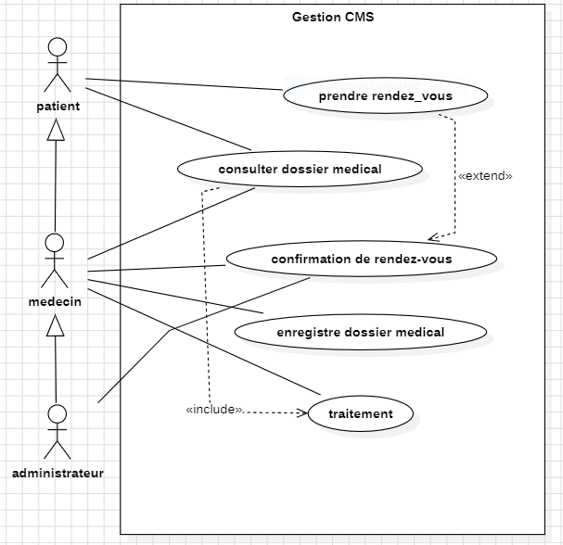**Administrateur**

**L**’utilisateur interagit avec le système donc l’utilisateur représente les personnes utilisant l’application et le système représente l’ensemble des fonctionnalités et des composants de l’application elle-même

**2 Diagramme de Séquence**

**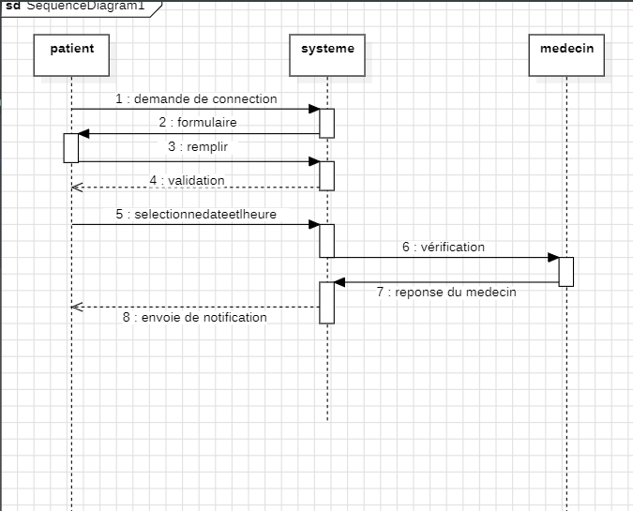**

**3 Diagramme de classe**

**Classe principales :**

* Utilisateur
* Patient
* Médecin
* Rendez vous
* Dossier médical

**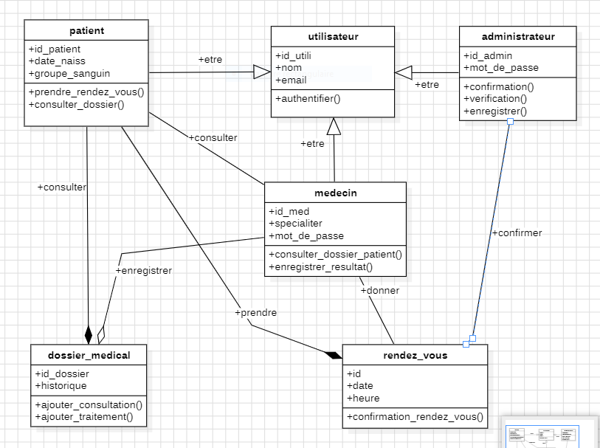**

**4 Diagramme d’Activité**

**Activité principale :**

* Sélectionner la date et l’heure du rendez vous
* Consulter les dossiers médicaux
* Enregistrer les résultats des consultations

|  |
| --- |
| **Prise de rendez vous** |
| **+** sélectionner la date et l’heur de rendez vous  🡪 Vérifier disponibilité  🡪Confirmation disponibilité  🡪Envoyer notification de confirmation |

**5 Diagramme de Déploiement**

**Composants :**

* **Serveur web**
* **Base de données médicale**
* **Système de notification (e-mail, sms)**

**